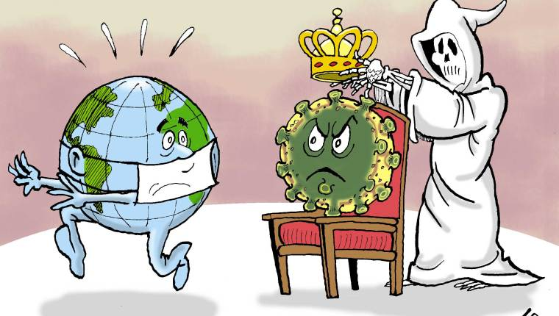

GUIA DE ESTUDIO N°1
ESTRUCTURA CELULAR
Curso: 1° Medio
Asignatura: Biología
Profesor: Sergio Urrejola A
Objetivos:
- Identificar estructuras celulares
- Diferenciar célula animal de una vegetal en función de su estructura
Actividad 1. Identificación y Función de los organelos de una célula eucarionte
En la figura 1 se esquematiza una célula eucarionte, con toda su variedad de organelos. Las micrografías que encontrarás más abajo corresponden a los organelos con sus respectivos nombres. Tu tarea es rotular (poner los nombres) el esquema de la célula tras comparar el esquema con las micrografías y destacar la función(es) de cada organelo en el espacio asignado.
Figura 1. Esquema de una célula eucarionte
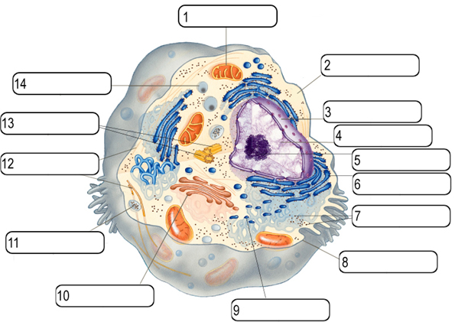

Micrografía | Nombre y tamaño | Función(es)
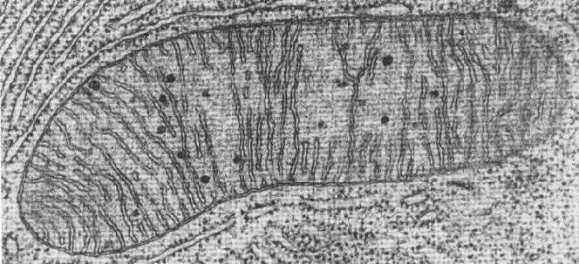 | Mitocondria  D.: 0,4 a 0,8 μm  L.: 4 a 9 μm | ___________________________________________________________________________________________________________________________________________________________________________________________________________

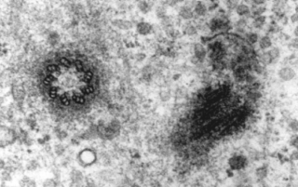 | Centriolos  D.: 0,2 μm  L.: 0,5 a 0,7 μm | ___________________________________________________________________________________________________________________________________________________________________________________________________________

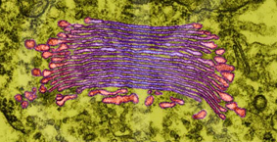 | Aparato de Golgi  L.: 1,5 μm aprox.  (ancho muy relativo) | ___________________________________________________________________________________________________________________________________________________________________________________________________________
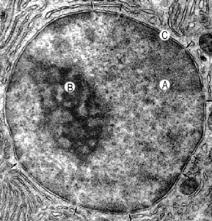 | A. Núcleo  D.: 3 -10 μm  B. Nucleolo  D.: muy relativo  C. Carioteca  (membrana interna y externa del núcleo)  Espesor: 30 – 50 nm | ______________________________________________________________________________________________________________________________________________________________________________  ________________________________________________________________________________________________________________________________________________________________________________________________________________________________________
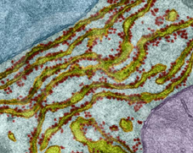 | Retículo Endoplásmico Rugoso (RER) (en verde)  Su tamaño depende del tipo de célula  Ribosomas (en café)  D.: 20 a 25 nm | _______________________________________________________________________________________________________________________________________________________________________________________________________________________________________________________________________________________________________________________________
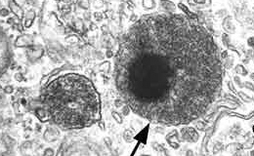 | Peroxisoma  D.: 0,2 a 1 μm | ________________________________________________________________________________________________________________________________________________________________________________________________________________________________________
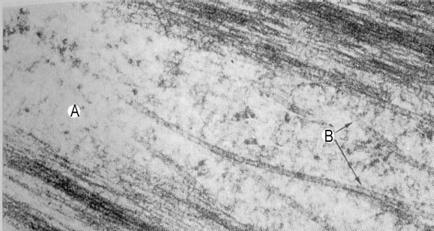 | A. Citosol  Posee un volumen casi equivalente al de la célula  B. Citoesqueleto  D.: 7 a 25 nm  L.: de unos pocos nm hasta varios cm | ___________________________________________________________________________________________________________________________________________________________________________________________________________

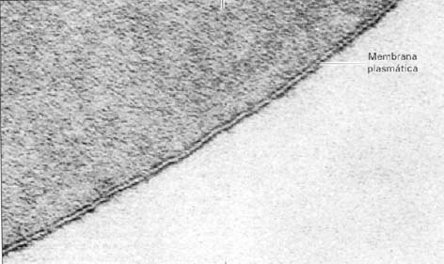 | Membrana plasmática  Espesor: 8,5 a 10 nm | __________________________________________________________________________________________________________________________________________________________________________________________________________________________________________________________________________________________________
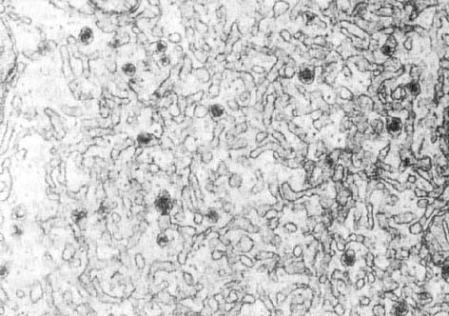 | Retículo Endoplásmico Liso (REL)  Su tamaño depende del tipo de célula | __________________________________________________________________________________________________________________________________________________________________________________________________________________________________________________________________________________________________
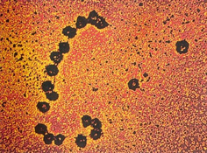 | Ribosomas  D.: 20 a 25 nm | _____________________________________________________________________________________________________________________________________________________________________________________________________________________________________________________________________
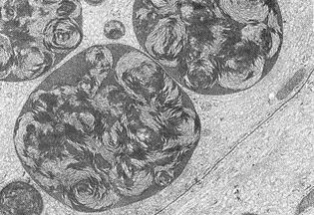 | Lisosomas  D.: 0,25 a 0,8 μm | _____________________________________________________________________________________________________________________________________________________________________________________________________________________________________________________________________

ESTRUCTURAS CELULARES
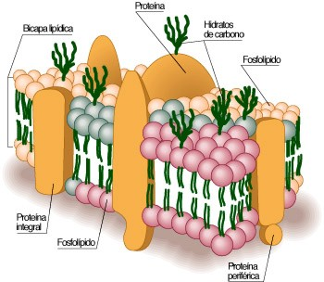

A continuación se describen las estructuras más importantes de una célula eucarionte. Se debe tener presente que la principal condición de este tipo de célula es el hecho de tener compartimentos independientes. Tales compartimentos permiten estudiar la célula en base a ambientes y zonas límite que tienen funciones específicas. Sin embargo, debe recordarse que de una u otra forma, todas las estructuras de una célula están estrechamente relacionadas. El esquema de la figura 2 sirve de referencia para establecer las primeras relaciones de ubicación. Toda célula eucarionte consta de una membrana plasmática que envuelve al citoplasma y al núcleo. Si bien el núcleo está rodeado de citoplasma, su tamaño, función y características de su membrana se definen mejor si se describe en forma independiente a los demás componentes citoplasmáticos.
El citoplasma posee una fase semilíquida, el citosol, que está atravesado por una red compleja de citoesqueleto. Embebidos en el citosol y afirmados por el citoesqueleto, se ubican los organelos y las inclusiones citoplasmáticas.
MEMBRANA PLASMÁTICA
La membrana plasmática es una estructura superficial limitante, que da individualidad a la célula, separándola del medio externo o de otras unidades similares.

Organización:  La membrana plasmática de las células animales y vegetales está formada por lípidos y proteínas, además de una pequeña cantidad de carbohidratos.  Los principales lípidos de la membrana son fosfolípidos, que se disponen formando una doble capa. Distribuidas en la bicapa se encuentran distintos tipos de proteínas, ya sea atravesándola (proteínas integrales) o dispuestas sobre la cara interna (proteínas periféricas). Al igual que los lípidos, estas proteínas pueden cambiar de lugar, otorgándole un gran dinamismo estructural a la membrana. |  | 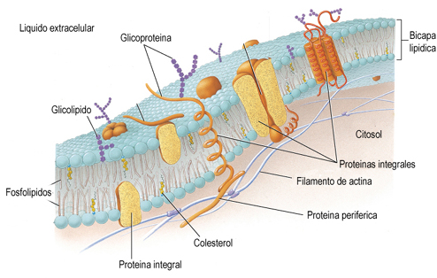
Funciones:  - Participación en procesos de reconocimiento celular.  - Determinación de la forma celular.  - Recepción de información externa y transmisión al interior celular.  - Regulación del movimiento de materiales entre los medios intra y extracelular y mantención de la concentración óptima para llevar a cabo los procesos celulares. |  |  |  |  |  |  | Tipo de célula:  Todas las células, sin excepción. Cabe señalar, sin embargo, que ciertas células animales poseen un alto grado de desarrollo de su membrana, en cuanto a la proyección de plegamientos (por ej. células gliales del sistema nervioso) o microvellosidades (por ej. células intestinales y renales)
Conexiones
Desde  Citoesqueleto: fibras citoesqueléticas se asocian con proteínas de la m. plasmática  Citosol: muchas de las sustancias que atraviesan la membrana provienen del citosol  REL: los fosfolípidos de la m. plasmáticas se forman en el REL |  |  |  |  | Hacia  Citosol: Toda sustancia que atraviesa la membrana, llega al citosol  Vacuola fagocítica: la vacuola se forma de un plegamiento de la membrana plasmática
CITOSOL |  |  |  |  |  |  |  | Fig. 8. Aspecto del citosol al MET (en la “lupa”)  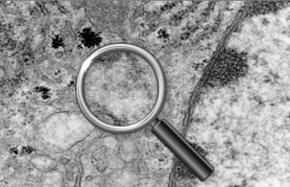
Organización:
El citosol constituye el medio celular en el que ocurren procesos de biosíntesis (fabricación) de materiales celulares y de obtención de energía. Procesos mecánicos como el movimiento del citoplasma o ciclosis en células vegetales y la emisión de seudópodos en las células animales dependen de las propiedades de semilíquido del citosol.
El citosol está compuesto por agua, enzimas, ARN, proteínas estructurales, inclusiones, etc. y constituye cerca del 54% del volumen total de una célula.

Funciones:  - Síntesis de moléculas orgánicas, por ej., proteínas mediante ribosomas  - Transporte, almacenamiento y degradación de moléculas orgánicas, como grasas y glucógeno |  |  |  |  |  |  |  |  |  | Tipo de célula:  Todas, en general.
Conexiones
Desde  M. plasmática: transporte de sustancias que ingresan a la célula  Núcleo: transporte de ARN |  |  |  |  |  | Hacia  Núcleo: transporte de nucleótidos y proteínas ribosomales  M. plasmática: transporte de sustancias de desecho
CITOESQUELETO
Es una red de filamentos proteicos que surca el citosol, participando en la determinación y conservación de la forma celular, en la distribución de los organelos en el citosol y en variados tipos de movimientos celulares. Los principales tipos de filamentos citoesqueléticos son:
Figura 9. Tres tipos de fibras citoesqueléticas  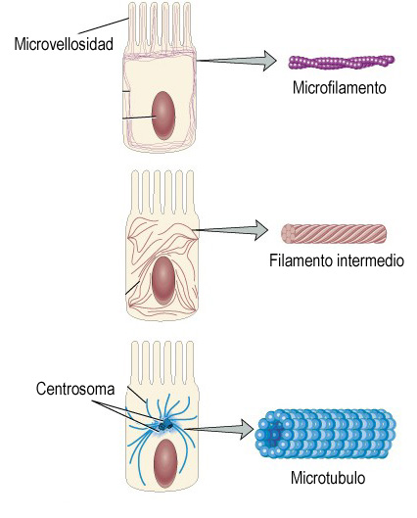 |  |  | Organización: |  |  |  |  |  | Funciones:
 |  |  | Microfilamentos: cadenas dobles trenzadas, cada una formada por un hilo de subunidades de una proteína llamada actina; cerca de 7 nm de diámetro y hasta varios centímetros de longitud (en el caso de células musculares). |  |  |  |  |  | Contracción muscular; cambios en la forma celular, incluida la división citoplasmática en las células animales; movimiento citoplasmático; movimiento de seudópodos
 |  |  | Filamentos intermedios: constan de 8 subunidades formadas por cadenas proteicas que parecen cuerdas; 8 - 12 nm de diámetro y 10-100 mm de longitud. |  |  |  |  |  | Mantenimiento de la forma celular; sujeción a microfilamentos en células musculares; soporte de extensiones de células nerviosas; unión de células.
 |  |  | Microtúbulos: tubos formados por subunidades proteicas espirales de dos partes; cerca de 25 nm de diámetro y pueden alcanzar 50 mm de longitud. La proteína que forma las subunidades se llama tubulina. |  |  |  |  |  | Movimiento de cromosomas durante la división celular coordinado por los centriolos; movimiento de organelos dentro del citoplasma; movimiento de cilios y flagelos
Tipo de célula:
En general, todas las células eucariontes poseen los tres tipos de componentes citoesqueléticos. El uso de uno u otro dependerá de la tarea específica de la célula. Sólo las células animales poseen centriolos para coordinar la división celular. Las células ciliadas pueden ser independientes como muchas especies de organismos unicelulares o formando tejidos, como es el caso de la superficie interna de la tráquea o la trompa de Falopio. Los flagelos se pueden encontrar en protozoos y espermatozoides.
Conexiones
Desde  Ribosomas: síntesis de todas las proteínas citoesqueléticas | Hacia  La mayoría de los organelos está afirmado por el citoesqueleto  M. plasmática: Muchas fibras está fijas a proteínas de la membrana  Vesículas: los movimientos de lisosomas, vacuolas, etc. dependen del citoesqueleto.
NÚCLEO
El núcleo es una estructura que se presenta en todo tipo de célula, excepto en las bacterias y cianobacterias. Comúnmente existe un núcleo por célula, si bien algunas células carecen de éste (como el glóbulo rojo) y otras son bi o plurinucleadas (como las células del músculo esquelético). La forma nuclear es variable dependiendo en gran parte de la forma celular, en tanto su tamaño guarda relación con el volumen citoplasmático. Figura 10. Morfología y relaciones estructurales del núcleo
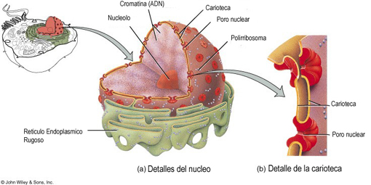
Organización:
Cuando la célula no se está dividiendo, el núcleo está constituido por una envoltura nuclear o carioteca, el material genético o cromatina y uno o más nucléolos. Tanto la cromatina como el nucléolo están incluidos en un medio semilíquido llamado jugo nuclear o carioplasma. Durante la división celular se pierde esta organización, ya que desaparece la carioteca y el nucléolo, en tanto la cromatina se condensa y forma a los cromosomas.
Carioteca: Es una doble membrana provista de poros. Forma parte del sistema de membranas internas de la célula, presentando continuidad con el RER. Su superficie externa suele presentar ribosomas adheridos, mientras que a la superficie interna se adosan gránulos de cromatina. A través de los poros se mantiene un intercambio permanente de materiales entre el carioplasma y el citoplasma.
Cromatina: Es una red de gránulos y filamentos constituida por ADN y proteínas. El ADN es la molécula que posee la información con el diseño de todas las proteínas que es capaz de elaborar el organismo de una especie. Cuando la célula se dispone a dividirse, la cromatina se duplica y luego se condensa para formar los cromosomas, que actúan como portadores de la información hereditaria.
Nucléolo: Es una estructura intranuclear desprovista de membrana. Alcanza su mayor desarrollo, en cuanto a tamaño y cantidad, en células que sintetizan activamente proteínas. En el nucleolo se sintetiza ARN y además se arman los ribosomas que luego se desplazan hasta el citosol y/o RER a través de los poros nucleares
Funciones:  - Separa el material genético del citosol.  - Controla la síntesis de proteínas.  - Ensambla los ribosomas en el nucleolo. |  |  |  | Tipo de célula:  Células eucariontes en general. El nucleolo tiene mayor desarrollo en células con activa síntesis de proteínas, por ejemplo algunos tipos de células glandulares
Conexiones
Desde  Citosol: recibe proteínas que controlan la lectura del ADN |  |  |  | Hacia  Citosol: traspasa ribosomas y ARN  RER: traspasa ribosomas

RETÍCULO ENDOPLÁSMICO  Es un organelo constituido por un sistema de túbulos y vesículas interconectados que comunica intermitentemente con las membranas plasmáticas y nuclear y que funciona como un sistema de transporte intracelular de materiales. Hay dos tipos de retículo endoplásmico:  - RETÍCULO ENDOPLÁSMICO RUGOSO (RER)  - RETÍCULO ENDOPLÁSMICO LISO (REL) | 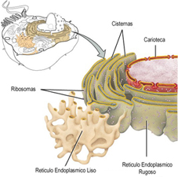
Organización:
Rugoso (RER): posee membranas dispuestas en sacos aplanados que se extienden por todo el citoplasma. Están cubiertas en su superficie externa por ribosomas.
Liso (REL): posee membranas dispuestas como una red mas bien tubular, que no suele ser tan extendida como el RER. No posee ribosomas en su superficie.

Figura 11. Morfología y relaciones estructurales del RE
Funciones:  Rugoso (RER):  - Almacenamiento y transporte de las proteínas fabricadas en los ribosomas que posee adosados Liso (REL):  - Síntesis de lípidos, como esteroides, fosfolípidos y triglicéridos.  - Detoxificación de materiales nocivos y medicamentos que penetran en las células, especialmente en el hígado. | Tipo de célula:  En general, en todo tipo de células eucariontes.  Como la función de los ribosomas es la síntesis de proteínas, el RER abunda en aquellas células que fabrican grandes cantidades de proteínas.  El REL es abundante en células especilizadas en la síntesis de lípidos, por ejemplo las células que fabrican esteroides como algunas células de los órganos sexuales.
Conexiones
Desde  Núcleo: RER recibe ribosomas que se adhieren en su superficie externa  Ribosomas del RER: RER adquiere proteínas para su almacenamiento y transporte | Hacia  Aparato de Golgi: transporta proteínas del RER y lípidos del REL

APARATO DE GOLGI |  | 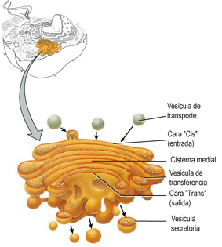  Fig. 12. Morfología y relaciones estructurales del A. de golgi
Organización:
Es un organelo único del sistema de membranas internas constituido por sacos aplanados o cisternas apiladas y vesículas.
Funciones:
- Procesa, clasifica y capacita las moléculas sintetizadas en el RER y REL, para convertirlos en moléculas funcionales
- Sintetiza moléculas que forman parte de paredes (celulosa) o de membranas celulares (glicolípidos y glicoproteínas).
- Produce vesículas de secreción, llenas de materiales originados en el RER y REL
- Participa en la formación de lisosomas, así como del acrosoma, estructura del espermio que posibilita su penetración al óvulo.
Tipo de célula:
Está especialmente desarrollado en células que participan activamente en el proceso de secreción en las cuáles distribuye intracelularmente y exterioriza diversos tipos de sustancias sintetizadas en el RER y REL.
Conexiones
Desde  RER: Golgi modifica las proteínas sintetizadas por el RER  REL: Golgi modifica los lípidos sintetizados por el REL | Hacia  Lisosomas: Golgi da origen a los lisosomas  M. plasmática: Golgi libera vesículas que se liberan en la membrana; produce moléculas que forman parte de la membrana

LISOSOMAS
Organización:
Son organelos provistos de una membrana limitante que encierra gran cantidad de enzimas digestivas, que degradan materiales provenientes del exterior o de la misma célula. Son heterogéneos, aunque la mayoría se puede definir como redondeado u ovoide. Su membrana es resistente a las enzimas que contiene y protege a la célula de la autodestrucción. Su número oscila entre unos pocos y varios cientos por célula.

Funciones:  - Digestión de material extracelular mediante la exocitosis de enzimas; así ocurre la digestión de los alimentos en el tubo digestivo, la remodelación del hueso formado y la penetración del espermio en la fecundación. (fig. 9A)  - Digestión de restos de membranas celulares mediante “autofagia”. Esto permite la renovación y el recambio de organelos en células dañadas o que envejecen. (fig. 9B)  - Digestión de alimentos y otros materiales incorporados a la célula; esto permite alimentarse de gérmenes a ciertas células de funciones defensivas (fig. 9C)  - Mediante el rompimiento de la membrana lisosomal en forma programada, la célula puede determinar su autodestrucción, fenómeno que es crucial en varias etapas de la vida y se denomina “apoptosis” (fig. 9D) |  | 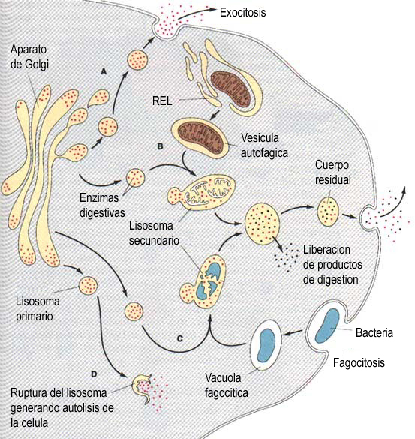  Figura 13. Funciones de los lisosomas
Tipo de célula:
Son organelos presentes en células eucariontes en general. Son especialmente importantes en células de órganos digestivos, en el tejido óseo (huesos), en el espermio, los glóbulos blancos, entre muchos otros.
Conexiones
Desde  Golgi: Los lisosomas son vesículas construidas en el Golgi | Hacia  M. plasmática: al liberar enzimas mediante vesículas que se funden con la m. plasmática  Vacuola fagocítica o alimentaria: se pueden fundir con vacuolas para digerir el interior  Cualquier organelo membranoso: para realizar autofagia

PEROXISOMAS  Se parecen a los lisosomas en que también son organelos redondeados, que poseen una serie de enzimas en su interior. |  |  |  | Figura 14. Peroxisomas junto a otros organelos  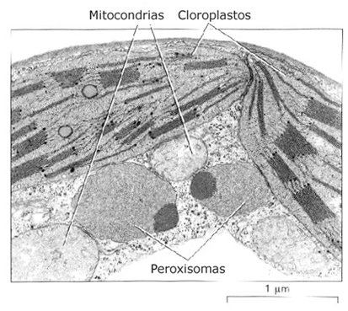
Organización:
La concentración de enzimas que poseen en su interior es tal, que tienden a formar cristales, los que se aprecian como manchas oscuras en su interior. Dos de sus enzimas más importantes son la catalasa y la urato oxidadasa

Funciones:
- Sus enzimas utilizan O₂ para eliminar átomos de hidrógeno a varios tipos de moléculas orgánicas, a través de una reacción química que produce peróxido de hidrógeno (H₂O₂). A su vez, toma el H₂O₂, junto a diversas sustancias que pueden resultar tóxicas (por ej. el alcohol), y transformarlas en agua.
- Participa en ciertas etapas de degradación de las grasas
Tipo de célula:
Presentes en todas las células eucariontes. Especialmente numerosos en células del hígado y los riñones.
Conexiones
Desde  Citosol: todas sus enzimas son importadas desde el citosol |  | Hacia  Citosol: tras metabolizar una gran diversidad de moléculas, traspasan los productos al citosol, algunos de los cuales se aprovechan en las mitocondrias
RIBOSOMAS |  |  | Figura 15. Organización de un ribosoma  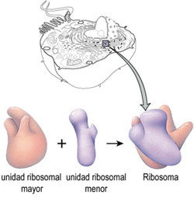
Organización:
Son organelos no membranosos. Básicamente son gránulos pequeños, consistentes en ARN y proteínas. Algunos son libres y se encuentran suspendidos en el citosol, mientras que otros están asociados a membranas internas de la célula.
Cada ribosoma está constituido por dos subunidades: una mayor y otra menor. Cada una de ellas, posee un tipo de ARN llamado ARN ribosomal y proteínas ribosomales.
Pueden asociarse varios ribosomas entre sí, formando unas estructuras con forma de collar de perlas, llamadas polirribosomas.
Funciones:
Exclusivamente, síntesis de proteínas
Tipo de célula:
Todos los tipos de células, pues todas requieren elaborar sus propias proteínas

Conexiones
Desde  Núcleo: los ribosomas se arman en el interior del núcleo  Citosol: los materiales para el armado de cada proteína, se ubican o provienen en el citosol | Hacia  Citoplasma: todas las proteínas citosólicas y citoesqueléticas se originan en los ribosomas  M. plasmática: muchas proteínas de la membrana, se elaboran en los ribosomas  RER: los ribosomas adheridos al RER, les traspasan proteínas sintetizadas para un posterior procesamiento

MITOCONDRIAS |  | 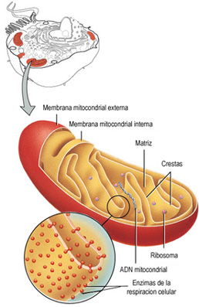
Organización:
Son organelos de forma esférica, tubular u ovoide, dotados de una doble membrana, que limita un compartimento en el que se encuentran diversas enzimas que controlan el proceso de la respiración celular.
Cada mitocondria consta de una membrana externa bastante permeable y otra interna y plegada, muy impermeable. El plegamiento de la membrana interna forma las crestas mitocondriales, cuyo fin es disponer de una mayor superficie para realizar reacciones químicas

Funciones:
Síntesis de moléculas de ATP, mediante la degradación de carbohidratos, proceso conocido como respiración celular. Las moléculas de ATP son indispensables en la ejecución de tareas que requieren energía, por ejemplo, la síntesis de proteínas.

Tipo de célula:
Se encuentran en todo tipo de células eucariontes, y su número varía de acuerdo a la actividad celular, siendo más elevado en aquellas células que tienen mucho gasto de energía. Por ejemplo, en células musculares.

Figura 16. Estructura general de una mitocondria
Conexiones
Desde  Citosol: la mitocondria obtiene la materia prima para la respiración celular: glucosa y oxígeno | Hacia  Todos las procesos (casi todos mediados por proteínas) en que se requiere ATP

Las células vegetales poseen algunas características estructurales que les son propias

Todas las estructuras y componentes antes descritos están presentes en la inmensa mayoría de las células eucariontes. No obstante, existen algunas estructuras especiales que son exclusivas de las células vegetales y que, por tanto, las células animales no las poseen.
PARED CELULAR
Lo más importante: no reemplaza a la membrana plasmática
Organización:  La pared celular de las plantas está compuesta de celulosa y otros polisacáridos y es producida por la misma célula que rodea. Posee un espesor de 0,1 a 10 μm |  | 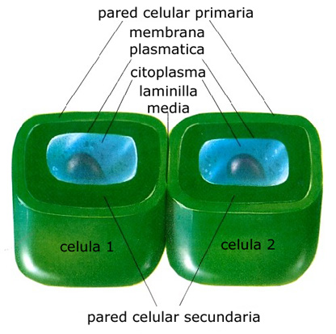
Funciones:
Soporte mecánico de las plantas y hongos, frente a la gravedad y el viento
Soporte mecánico frente a los desajustes del ingreso o salida de agua desde las células
Presenta permeabilidad frente a sustancias nutritivas y desechos, pero no es una membrana selectiva
Tipo de célula:
Reino Monera: todas las bacterias poseen pared celular de peptidoglicán. Reino Protista: algunos tipos de protozoos, como las diatomeas poseen pared celular de sílice. Reino Hongos: todos los hongos poseen células con pared celular de quitina. Reino Planta: todas las plantas poseen células con pared celular de celulosa. Reino Animal: ningún animal posee células con pared celular
Conexiones
Desde  Citosol: los componentes de la pared pueden ser sintetizados en el citosol |  |  |  | Hacia  M. plasmática: toda molécula que atraviesa la membrana, necesariamente pasa antes a través de la pared celular
CLOROPLASTOS | 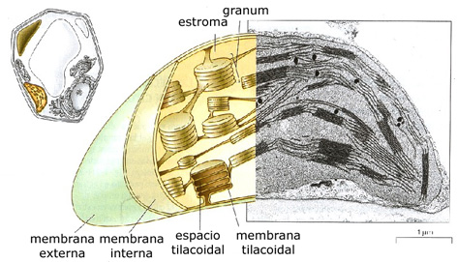
Organización:
Son organelos ovoides o fusiformes que poseen dos membranas. La membrana interna encierra un fluido llamado estroma, el cual contiene pilas interconectadas de bolsas membranosas huecas. Las bolsas individuales se llaman tilacoides y sus superficies poseen el pigmento clorofila, molécula clave en la fotosíntesis.
La membrana externa está en contacto con el citosol.
Poseen ADN y ribosomas en su estroma
Funciones:  El cloroplasto absorbe luz solar para transformarla en energía química y posee los componentes necesarios para retener tal energía en moléculas de azúcar |  |  |  |  | Tipo de célula:  Protistas fotosintetizadores y plantas
Conexiones
Desde  Citosol: el CO₂ necesario para la fotosíntesis y que proviene del exterior, es captado por el cloroplasto desde el citosol |  |  | Hacia  Mitocondrias: el azúcar producido por los cloroplastos es utilizado por las mitocondrias para la respiración celular

PLÁSTIDOS NO FOTOSINTETIZADORES  Los cloroplastos son plástidos muy especializados, que realizan fotosíntesis. Existen además una gran variedad de plástidos que cumplen otras funciones |  | 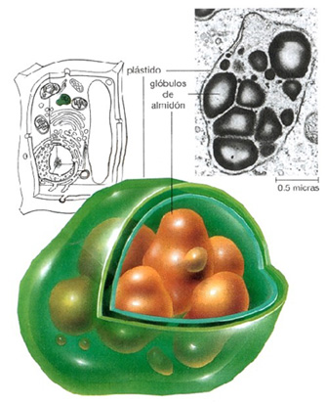
Organización:
Poseen membrana interna y externa. Sin embargo, la membrana interna no forma redes de tilacoides, sino que es lisa. El contenido del estroma depende de la función del plástido. Si es de almacenamiento, serán gránulos de almidón (amiloplastos). Si se trata de colorear pétalos o frutos, serán pigmentos (cromoplastos).
Al igual que los cloroplastos, poseen ADN y ribosomas propios
Funciones:
- Almacenamiento de nutrientes para el invierno
- Coloración de flores y frutos

Tipo de célula:
Algunos protistas y todas las plantas
Conexiones
Desde  Cloroplastos: los amiloplastos reciben la glucosa para ser almacenada en forma de almidón | Hacia  Mitocondrias: en períodos de baja calidad de fotosíntesis, las mitocondrias reciben azúcares desde amiloplastos

VACUOLA CENTRAL  Las vacuolas son organelos presentes en la mayoría de las células eucariontes, incluyendo las animales. La vacuola central es un tipo especial de vacuola, presente en algunos protistas y plantas | 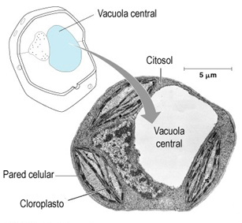  Figura 20. Localización y morfología de la vacuola central
Organización:
Básicamente es un organelo ovoide, cuya forma dependerá de la forma de la pared celular y de la cantidad de agua que contenga. Como la mayoría de los organelos citoplasmáticos, está rodeado de una sola membrana. Ocupa cerca del 90% del volumen celular
Funciones:
- Almacenamiento de agua y otros nutrientes
- Soporte mecánico de los tejidos (turgencia)
- Regulación del ingreso y salida de agua de la célula
- Digestión intracelular, similar a la de los lisosomas

Tipo de célula:
Algunos protistas y todas las plantas
Conexiones
Desde  Citosol: capta el agua para su almacenamiento | Hacia  Cloroplastos: donde se hace uso del agua almacenada

Actividad 3. Identifica la o las estructuras que se solicitan

Identifica las estructuras presentes:
en todas las células procariontes | en todas las células eucariontes | sólo en células vegetales | sólo en células animales
- Ribosomas  - Nucleoide  - Membrana plasmática  - Citoesqueleto  - Pared celular de peptidoglicán | - Membrana plasmática  - Pared celular  - Núcleo  - RER – REL  - Golgi  - Lisosoma  - Citoesqueleto  - Vacuolas | - Plastidios  - Pared celular de celulosa  - Vacuola central | - Mitocondrias  - Centriolos

